ASSIGMENT 1

Thiết Kế Một Social Network(SN)



Môn: Hệ thống cơ sở dữ liệu
Người thực hiện: Nguyễn Thị Thanh
Mã SV: FX10142

Nhật bản Ngày 3 tháng 8 năm 2021

MỤC LỤC

1. PHÂN TÍCH VÀ THIẾT KẾ
2. MÔ HÌNH ERD
3. CHUYỂN HÓA RELATIONAL MAPPING
4. Ý TƯỞNG MỞ RỘNG MẠNG XÃ HỘI TRONG TƯƠNG LAI

1. Phân Tích Và Thiết Kế
Bước 1: Như đã tham khảo một số trang mạng xã hội facebook,linkedin...tôi thấy có rât nhiều requirement cần thiết để tạo một mạng xã hội. Nhưng tôi lựa chọn một số requirement cơ bản như user,friendlist,post,videos,comments,images để thử xây dựng mạng xã hội cho mình.
Các tập thực thể, thuộc tính như sau:
- Tập thuộc tính User (UID,username,password,profile)
- Tập thuộc tính Post(PID,content,status,tags,like,share)
- Tập thuộc tính Friendlist(FID,Fname)
- Tập thuộc tính Videos( VID,Vname,Vsize)
- Tập thuộc tính Comment(CID,status,content)
- Tập thuộc tính Images(IID,Iname,Isize)
Bước 2: Các Bussiness Rules
- Thiết lâp một mạng xã hội cho phép người dùng chia sẻ bài viết hoạt động của cá nhân hay video,ảnh hay một sự kiện nào đó trong thế giới thực của mình lên trang cá nhân. Bạn bè có trong danh sách qua đó biết được hoạt động của nhau, comment chia sẻ thông tin cho nhau
2. Mô Hình Erd
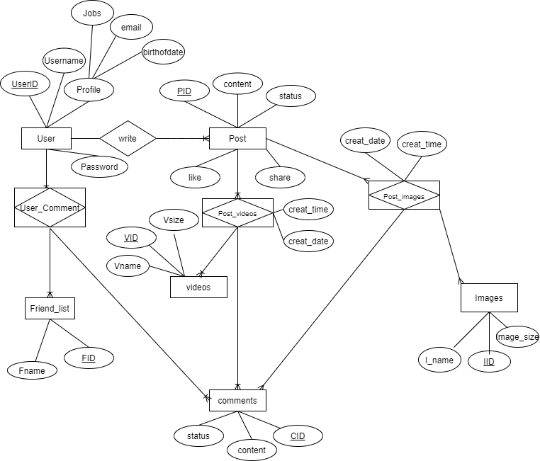

Từ sơ đồ ERD trên có các relationship sau:
- Một User account có thể viết nhiều bài post và 1 post được viết bởi 1 user account nên User và Post quan hệ 1-nhiều
- Một User có nhiều bạn bè trong friendlist và 1 bạn bè có thể add được với user vậy user và friend là quan hệ 1-nhiều
- Mỗi lần post bài có thể thêm nhiều ảnh hoặc nhiều video nhưng 1 ảnh hay 1 video được post trong 1 bài vậy post và videos, post và images là các quan hệ 1-nhiều
- Mỗi user hoặc friend có thể comment nhiều comment nhưng 1 comment được viết bởi 1 user hoặc friend nên User và comments và Friendlist và comment là các quan hệ 1-nhiều
3. Chuyển Hóa Relational Mapping
Bước 1: Biến đổi 1 kiểu thực thể thành một quan hệ tức là quan hệ chỉ chứa các thuộc tính thành phần của thuộc tính phức hợp
User(UserID, Username,Jobs,email,birthofdate)
Bước 2: Biến liên kết 3 ngôi thành 1 relation. Khóa chính của relation này gồm các khóa chính của các các kiểu thực thể và các thuộc tính của relation đó
a, Post_Videos ( PID,VID,CID,creat_time,creat_date) với PID,VID,CID là khóa ngoại tham chiếu đến thực thể Post,Videos,comment
Post(PID,content,status,tags,like,share)
Videos( VID,Vname,Vsize)
Comment(CID,status,content)
b, Post_images (PID,IID,CID,creat_time,creat_date) với PID,IID,CID là khóa ngoại tham chiếu đến thực thể Post,Images,Comment
Post(PID,content,status,tags,like,share)
Images(IID,Iname,Isize)
Comment(CID,status,content)
c. User_comment(UserID,FID,CID) với UserID,FID,CID là khóa ngoại tham chiếu đến thực thể User,Comment,Friendlist
User(UserID, Username,Jobs,email,birthofdate)
Comment(CID,status,content)
Friendlist(FID,Fname)
Bước 3: Biến đổi thuộc tính đa trị thành 1 quan hệ ( không có)
Bước 4: Với quan hệ 1-1 tạo Foreign Key từ một entity và tham chiếu đến entity còn lại (không có)
Bước 5: Biểu diễn mối liên kết 1 ngôi hoặc 2 ngôi có lượng số n-n thành 1 quan hệ( sơ đồ không có)
Bước 6: Biểu diễn mối liên kết 1 ngôi hoặc 2 ngôi có lượng số 1-n
Với mỗi quan hệ 1-n đặt khóa ngoại vào relation phía n tham chiếu khóa chính của relation phía 1
Post( PID,UserID, content,status,like,share) với UserID là khóa ngoại tham chiếu đến thực thể User
Còn lại ( post,comment,videos )và (post comment,images) và (post, friendlist,comment) là những tập thực thể liên kết 3 ngôi, ta đã biến thành 1 relation mới ở bước 2 rồi
Cuối cùng ta thu được Relational Database Schema như sau:
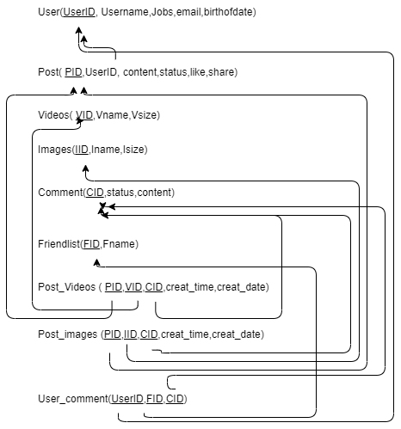

4. Ý Tưởng Mở Rộng Mạng Xã Hội Trong Tương Lai
Ngày nay xã hội ngày càng phát triển, công nghệ thông tin nói chung và mạng xã hội nói riêng cũng đóng vai trò rất quan trọng trong nền phát triển đó. Mạng xã hội, ngoài tính năng giúp trao đổi, chia sẻ, cung cấp thông tin, hình ảnh video cần phát triển công cụ tìm kiếm bạn bè hay tính năng trò chuyện qua chat hoặc video call là một công cụ cần thiết cho mạng xã hội.
- Một mạng xã hội thu hút người dùng cũng cần có nhiều dạng thức và nhiều tính năng khác nhau tiện tích và gần gũi với cuộc sống của con người. Như nhóm các người có cùng sở thích, cùng nghề nghiệp hay thậm trí những gia đình có con sinh đôi bằng tính năng tạo nhóm. Nhằm chia sẻ kinh nghiệm hay đến với mọi người

